**Actividades UD1 PYTHON Isaac Solano 2ºDAM**

**Actividad 1 de clase**: añade a la clase anterior un método que sirva para borrar directorios. Pide al usuario que pulse una tecla entre la creación y el borrado del directorio.

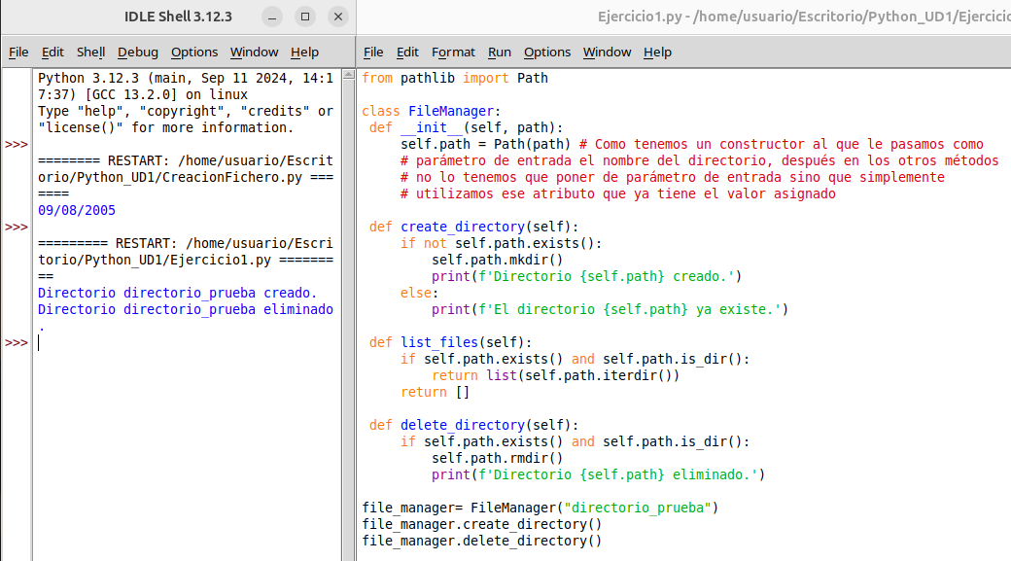

**Actividad 2 de clase**: Adjunta la captura de pantalla habitual de un programa en Python que haga uso de esta clase. El programa debe usar un archivo que se llame “12345678.txt”, siendo el nombre del fichero tu DNI. El programa debe escribir en dicho archivo una cadena de texto que sea tu fecha de nacimiento y debe leerla luego del fichero. Por último el programa ha de mostrar por pantalla lo que haya leído del fichero. Adjunta además una captura de pantalla adicional que se corresponda con una terminal que muestre el contenido del fichero de texto.

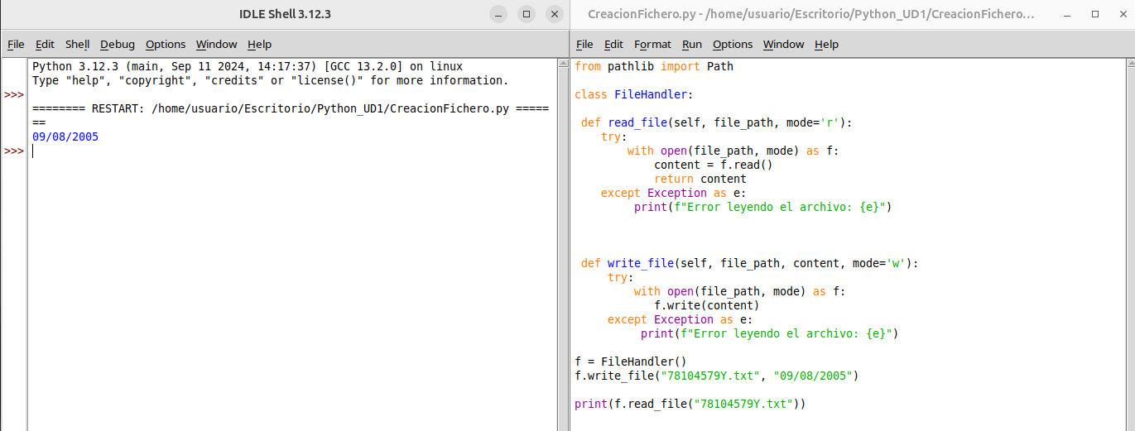

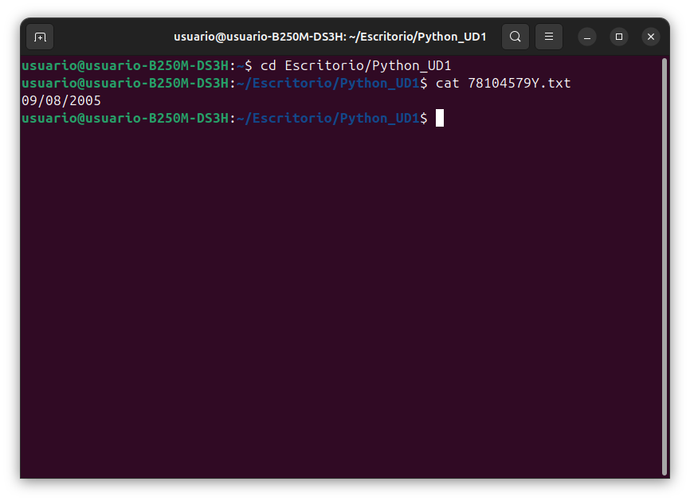

**Actividad 3 de clase**: amplía la clase anterior para escribir un JSON en el fichero de data.json. Dicho JSON ha de tener dos claves: una para tu DNI (por ejemplo 12345678) y otra para tu fecha . Usa en Python un dato tipo diccionario para construir el JSON.

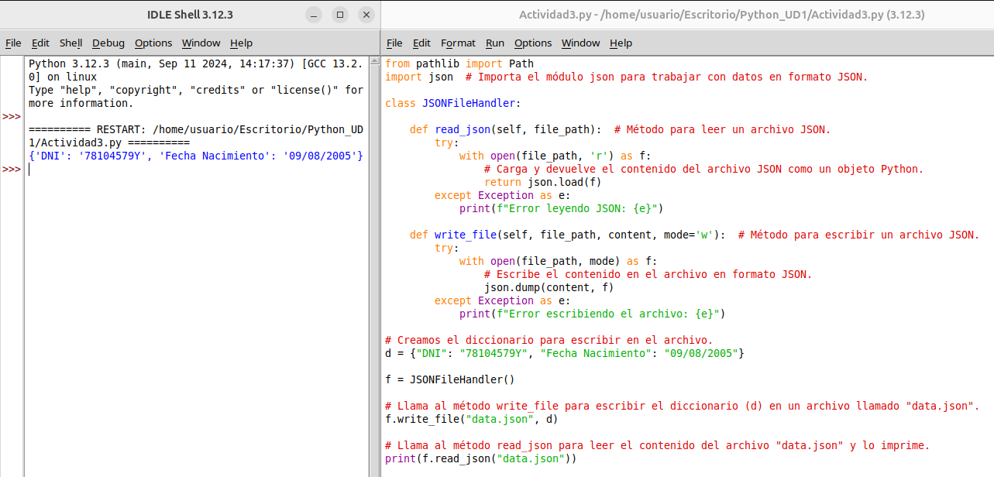

**Actividad 4 de clase**: extiende la clase anterior para construir un método inverso, que pase de formato json a formato csv. Adjunta tres capturas de pantalla: (1) La clásica con división a la izquierda (traza) y a la derecha (código). (2) Contenido del fichero JSON (3) Contenido del fichero CSV.

El fichero JSON de origen ha de ser como el de la actividad 3. El fichero csv resultante ha de tener una primera fila de cabecera con título el nombre de las columnas: DNI y fecha de nacimiento.

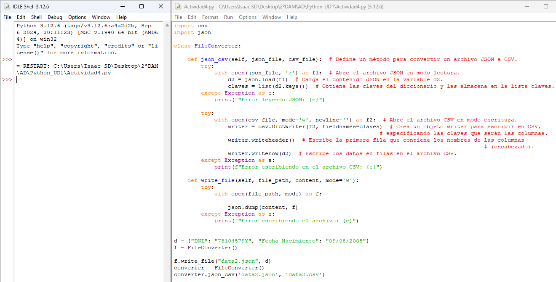

Fichero JSON:

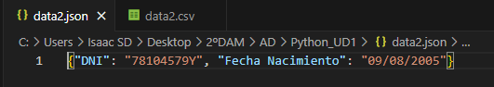

Fichero CSV:

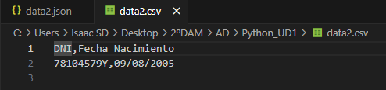

**Actividad 5 de clase**: con estas instrucciones, ejecuta la actividad 3 de clase con Visual Studio Code y proporciona una captura de pantalla, en la que se vea el código de la actividad 3 de clase y la traza de ejecución. Se adjunta captura de pantalla a modo de ejemplo.

